Необыкновенное растение крапива
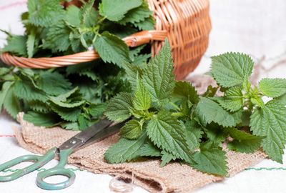
Тематика:
Окружающий мир
Автор работы:
Сафонова Ксения
Руководитель проекта:
Артемьева О.В.
Учреждение:
МОУ С(К)ОШИ № 4
Класс:
1-А
В процессе исследовательской работы "Необыкновенное растение крапива" ученицей 1-а класса начальной школы была поставлена цель изучить лечебные свойства крапивы; определить роль крапивы в рационе и в быту человека; найти интересные факты о крапиве и рецепты с ней.
Подробнее о работе:
В индивидуальном проекте "Необыкновенное растение крапива" автор проводит исследование материалов медицинских и фармацевтических справочников, книг о здоровой пище, собственные наблюдения за крапивой и выясняет, почему крапива жжется и чем она может быть полезна для человека.
В ученическом исследовательском проекте в начальной школе "Необыкновенное растение крапива" учащейся 1 класса начальной школы предложено описание растения крапивы, найдены необыкновенные рецепты по использованию крапивы в быту, рационе и лечении человека.

Оглавление
Введение
1. Крапива.
2. Лечебные свойства крапивы.
3. Крапива в рационе человека.
4. Интересные факты о крапиве.
Заключение
Литература
Приложение
Введение
Объект исследования. Работа посвящена исследованию полезных свойств крапивы.
Актуальность исследования. Настоящее исследование представляет для многих определенный интерес, так как не все школьники, да и взрослые, знают о полезных свойствах крапивы, её роли в питании и лечении человека.
Очень часто на садовом участке бабушка просит меня помочь прополоть грядки, выдернуть сорняки, среди которых встречается и крапива. Однажды, помогая ей, я схватила крапиву голыми руками и обожглась. Мне стало интересно, где у крапивы находится «жало», которое так сильно жжётся.
Как-то летом бабушка приготовила щи из крапивы. Вначале я отказалась, есть, так как думала, что крапива сожжёт мой рот. Но бабушка объяснила, что в крапиве очень много полезных витаминов, особенно, в майской. Кроме того, варёная, она не жжётся. Позже я с удовольствием ела даже салат с добавлением крапивы.
Меня заинтересовало, почему этот сорняк считают полезным. Я начала свои исследования. То, что я узнала о крапиве, оказалось очень интересным.
Гипотеза работы. Предположим, что крапива приносит много пользы для человека, хотя и является сорняком.
Цель работы:
- лечебные свойства крапивы;
- роль крапивы в рационе человека;
- интересные факты о крапиве.

Источники исследования: Исследования построены на материалах медицинских и фармацевтических справочников, книгах о здоровой пище, собственных наблюдениях.
Метод исследования: В качестве главного метода использован научно-исследовательский метод.
Теоретическое значение. В работе рассматривается вопрос о пользе крапивы.
Практическое значение: Собранные материалы и полученные результаты могут быть использованы на уроках окружающего мира, природоведения, ботаники, а также для расширения кругозора школьников.
Крапива
Крапи́ва (лат. Urtīca) — род цветковых растений семейства крапивные. Стебли и листья покрыты жгучими волосками, которые дали название растению. (лат. ūrō «жгу»). Род включает в себя около 40—45 видов.. Наибольшее распространение в России имеют крaпива двудомная (Urtica dioica L.) и крапива жгучая (Urtica urens L.)
Растёт везде: у заборов, на огородах, в лесах, по сорным местам, около водоемов, на полянах, среди кустарников. Трудноискоренима. В лесу соседствует с малиной. Имеется около 50 видов крапивы, в нашей стране — 10 видов. (Приложение 1)
Как же жжётся крапива? Через увеличительное стекло я долго рассматривала стебель крапивы двудомной. Оказалось, что на стебле есть жгучие волоски. (Приложение 2)
При помощи их крапива защищается от травоядных животных. Ожоги крапивы сравнительно безвредны, хотя известны несколько тропических видов, прикосновение к которым очень болезненно, и даже может привести к смерти (Urtica ferox, крапивное дерево из Новой Зеландии).
Лечебные свойства крапивы
«Крапива семерых лекарей заменит»
(Народная мудрость)
Майская крапива самая полезная. Железа и меди в ней в десять раз больше, чем в капусте, витамина С – в два раза больше, чем в чёрной смородине, и в четыре раза – чем в лимоне, каротина – больше, чем в моркови, а витамина К – больше, чем в шпинате. Про белки, органические кислоты, дубильные вещества, эфирные масла, сахара и прочие биологически активные вещества даже нечего и говорить – в крапиве их множество.
Лечебные свойства крапивы настолько сильны, что людям, страдающим тромбофлебитом и варикозным расширением вен, ею лучше не злоупотреблять, ведь крапива – это мощное кровоостанавливающее средство. Настоем крапивы (или просто втирая свежие листики в кожу голову) укрепляют волосы и избавляются от перхоти. Также она лечит радикулит, укрепляет иммунитет. Жителям больших городов крапива поможет снять стресс и успокоиться.
Крапива в рационе человека
В питании крапиву использовали еще в древние времена. С ранней весны до глубокой осени она служит питательной добавкой в пищу. Из нее приготавливают закуски, первые и вторые блюда, приправы, соусы, кондитерские изделия, напитки и т.д. Крапиву лучше употреблять в свежем виде, не подвергая тепловой обработке.
Ещё её называют «растительным мясом», по питательной ценности она не уступает бобовым растениям. Для удовлетворения суточной потребности в витаминах достаточно для салата 75 - 100 г, для супа 150 - 250 г крапивы. Крапиву надо предварительно тщательно промыть холодной водой, бланшировать 2-3 минуты (воду можно подсолить).
Интересные факты о крапиве
Наши предки широко применяли крапиву в магических обрядах. Считалось, что её боятся злые духи. Так, ребенка, который был слишком непослушным, стегали этим растение не для того, чтобы причинить боль, а для изгнания из него нечистого, который, по мнению знахарей, побуждает дитя проказничать.
Также древние полагали, что коврики, сплетенные из этого растения, способны защитить их жилище от злобных незваных гостей и на время лишить их темной колдовской силы. Кроме того, активно использовались и крапивные веники – им выметалась порча из жилища. Для тех же целей росла крапива во дворе – ее редко кто вырубал. Изготавливались из неё и всевозможные обереги.
Крапива часто появляется в сказках и легендах. В сказке Андерсена "Дикие лебеди" главная героиня волшебной силой крапивы, выросшей в тени вдали от людей, и силой своей любви спасла братьев от чар злой колдуньи.
Мало кто знает, что в Тульской области есть небольшой городок – Крапивна, первые летописные строки о котором относятся еще к концу XIV века. Это ли не лучшее доказательство почитания этого растения древними русичами! Крапива изображена на его гербе. Здесь с 2002 года проводят ежегодный «Фестиваль крапивы». (Приложение 3)
Заключение
Проведя социологически опрос среди детей и взрослых (было опрошено 14 детей и 12 взрослых), я выявила следующее. (Приложение 4)
Оказывается, не все дети знают, что крапива полезна. Ребята считают крапиву сорняком. Взрослые, наоборот - что крапива полезна как лекарственное средство. Мало кто употреблял листья крапивы в пищу. Проанализировав данную ситуацию, я получила следующую схему:
Сорняком считают крапиву 3 взрослых(18%) и 12 детей. (85%)
Полезной считают крапиву 9 взрослых(53%) и 2 детей(14%)
Употребляли в пищу 5 взрослых(29%) и 0 детей (0%)
Итак, я познакомилась с необыкновенным растением. Проведя исследования, я пришла к выводу, что хоть крапива и является сорняком, но вовсе не заслуживает того отрицательного смысла, которое обычно вкладывается в этот термин.
Потому что обладает столькими полезными свойствами, что иное культурное растение позавидует. Как только не ругают крапиву, которая виновата только в том, что умеет себя защитить. А ведь крапива и вкусная и полезная. (Приложение 5)
В дальнейшем, я бы хотела подробнее узнать о крапивном дереве. Неужели, крапива может вырасти как дерево?! Какой оно высоты? Приносит ли пользу человеку или животным? Жжётся ли оно? Все эти вопросы меня всерьёз заинтересовали.
Литература
- «Я познаю мир. Растения», ООО, Издательство АСТ, 2004г.
- Аркадий Леокум «Детская энциклопедия «Скажи мне, почему?», Фирма «Джулия», 1992 г.
- Rнига о вкусной и здоровой пище, 2004 г.
- «Ваш травник». Энциклопедия по травам, 2003 г.
Приложение 1. Крапива
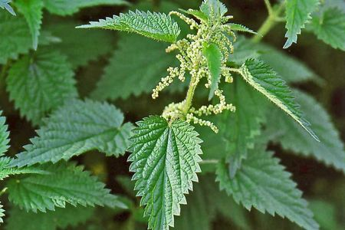
Приложение 2. Как жжётся крапива

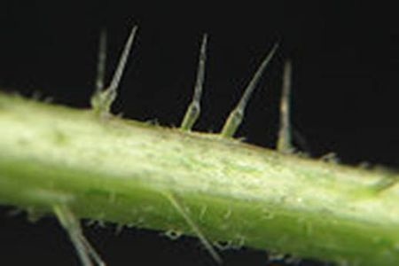

Увеличенные стебли крапивы
Приложение 3. Социальный опрос о крапиве
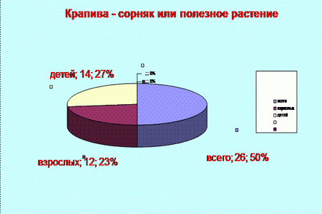
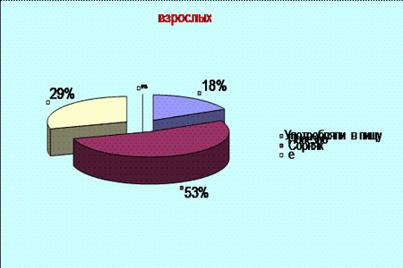
Приложение 5. Рецепты с крапивой
Порошок из крапивы. Высушенные побеги и молодые листья смолоть. Хранить в стеклянной посуде, бумажных пакетах. Можно смешать крапиву с порошком борщевика, тмина, медуницы, подорожника, укропа, перца красного, душистого и горького. Использовать порошок для закусок, первых и вторых блюд. 200 г порошка крапивы, 40 г тмина, 10 г медуницы, 20 г подорожника, 30 г укропа, перец по вкусу.
Масло крапивное. Измельченные листья крапивы или порошок из них тщательно растереть со сливочным маслом. Использовать для бутербродов, пюре, крупяных, мучных блюд.
Бутерброды с крапивой.
1. Ломтики черного или белого хлеба смазать крапивным маслом, посыпать зеленью мелко нарезанного лука, петрушки, сельдерея, укропа.
2. Ломтики черного или белого хлеба обильно смазать крапивным маслом, сверху положить ломтик сыра или кружочки сваренного вкрутую яйца, мяса, рыбы, посыпать зеленью петрушки и укропа.
3. На ломтики черного хлеба положить кусочки соленого сала, окорока, колбасы, покрыть бланшированными веточками крапивы или крапивой, растолченной и смешанной с хреном или горчицей.
4. Ломтики черного хлеба смазать крапивным маслом, сверху положить кусочек сладкого перца, огурца, помидора, веточку петрушки, укропа и зеленого лука.
Салат по-белорусски. Квашеную капусту нашинковать, добавить бланшированную измельченную крапиву, перемешать. Заправить растительным маслом или сметаной. 100 г капусты, 75 г крапивы, 25 г масла растительного (или сметаны.)
Салат из крапивы и других трав. Листья крапивы, одуванчика, лебеды выдержать в подсоленной воде 20 минут или бланшировать 2 — 3 минуты, откинуть на дуршлаг. Затем нарезать, добавить тертую морковь, сок лимона или столовый уксус. Все тщательно перемешать, посолить, заправить растительным маслом, или сметаной, или простоквашей, или майонезом. 70 г крапивы, по 50 г одуванчика и лебеды, 50 г моркови, 25 г масла растительного (или сметаны, или простокваши, или майонеза), 25 г сока лимона (или уксуса столового), соль.
Салат из крапивы с яйцом и хреном. Листья крапивы бланшировать, нарезать, добавить сваренное вкрутую яйцо, тертый хрен, посолить. Заправить растительным маслом, или сметаной, или майонезом, или томатным соусом. 100 г крапивы, 20 г хрена, 1 яйцо, 25 г сметаны (или масла растительного, или майонеза, или соуса томатного), соль.
Салат из крапивы с мясом. Бланшированные листья крапивы крупно нарезать, добавить квашеную капусту, кусочки вареного мяса, измельченное сваренное вкрутую яйцо. Заправить сметаной или майонезом. 70 г крапивы, 100 г капусты квашеной, 150 г мяса, 1 яйцо, 50 г сметаны (или майонеза).
Суп с крапивой. В подсоленной воде или мясном бульоне сварить нарезанные картофель, морковь, корень петрушки. В конце варки положить измельченную крапиву, пассерованную морковь с луком, довести до кипения. Перед подачей на стол заправить сметаной. Посыпать зеленью укропа и петрушки. 500 мл бульона, 100 г крапивы, 100 г моркови, 25 г лука репчатого, 25 г сметаны, 20 г корня петрушки, 150 г картофеля, соль, зелень укропа и петрушки.
Суп диетический с крапивой. Картофельное пюре развести горячим молоком, добавить отвар из овсяных хлопьев, порошок крапивы, соль и довести до кипения. Подать с гренками или пирожками. 200 г пюре картофельного, 500 мл отвара овсяного, 200 мл молока, 40 г порошка крапивы.
Окрошка с крапивой. Для приготовления окрошки можно использовать колбасу, сосиски, ветчину, вареную говядину, нежирную свинину. Ломтики мясных изделий, нарезанные отварной картофель, зеленый лук, крапиву, растертую с солью, сваренные вкрутую яйца перемешать, залить хлебным квасом. Перед подачей на стол заправить сметаной, посыпать зеленью укропа и петрушки. 1 л кваса хлебного, 150 г изделий мясных, 150 г картофеля, 2 яйца, 200 г крапивы, 25 г лука зеленого, 100 г сметаны, соль, зелень укропа и петрушки.
Щи с крапивой. Бланшированные и протертые через сито листья крапивы опустить в кипяток или мясной бульон, добавить измельченный щавель, пассированную с луком и мукой морковь, посолить и довести до кипения. Перед подачей на стол в тарелки положить кружочки сваренного вкрутую яйца и сметану. 500 мл бульона, 100 г моркови, 50 г лука репчатого, 150 г крапивы, 50 г щавеля, 1 яйцо, 50 г сметаны, 20 г муки, соль.
Щи с крапивой по-белорусски. В подсоленном мясном бульоне или воде сварить квашеную капусту, добавить вареный картофель, листья крапивы, поджаренный с салом лук. Перед подачей на стол заправить сметаной. 500 мл бульона, 200 г квашеной капусты, 200 г крапивы, 150 г картофеля, 50 г лука репчатого, 25 г сала, 1 яйцо, 50 г сметаны, соль.
Пюре картофельное с крапивой. В картофельное пюре добавить пюре из крапивы, заправить маслом или сметаной. 400 г пюре картофельного, 100 г пюре крапивного, масло (или сметана) по вкусу.
Пюре из крапивы с тыквой. Тыкву и бланшированную крапиву пропустить через мясорубку, добавить яйцо, сметану, сливочное масло, соль. Массу выложить в сковородку или форму, посыпать сухарями, запечь в духовке. Подать как самостоятельное блюдо или как гарнир, запивать молоком. 500 г тыквы, 150-200 г крапивы, 100 г сметаны, 50 г масла сливочного.

